

Bydgoszcz, dn. 2017-04-05

Nr sprawy: 6/2017/ PN

Do Wykonawców:

Informacja o odrzuceniu ofert i unieważnieniu postępowania

Dotyczy: postępowania o udzielenie zamówienia publicznego w trybie przetargu nieograniczonego na dostawy komputerów stacjonarnych dla Wojewódzkiego Szpitala Dziecięcego w Bydgoszczy.

Na podstawie art. 92 ust 1 pkt 3 ustawy z 29 stycznia 2004 r. Prawo zamówień publicznych (tekst jednolity: Dz. U. z 2015 r., poz. 2164) informuję, że po dokonaniu badania i oceny ofert złożonych w przedmiotowym postępowaniu odrzucono wszystkie oferty:

Oferta firmy:
- ALLTECH Sp. J., ul. Spółdzielcza 33, 09-407 Płock
Podstawa prawna: art. 89 ust.1 pkt 2
Uzasadnienie faktyczne: Wykonawca był zobowiązany do załączenia linku, gdzie można potwierdzić zgodność oferowanego sprzętu z wymaganiami SIWZ.
- Podany link w cz.1, ppkt 1. https://support.lenovo.com/pl/pl nie umożliwia sprawdzenia specyfikacji
Pod adresem:
http://psref.lenovo.com/Product/ThinkCentre_M900z_AIO?ch=i5%206600
można zobaczyć że produkowanych jest kilka modeli pasujących do specyfikacji Lenovo ThinkCentre M900z:
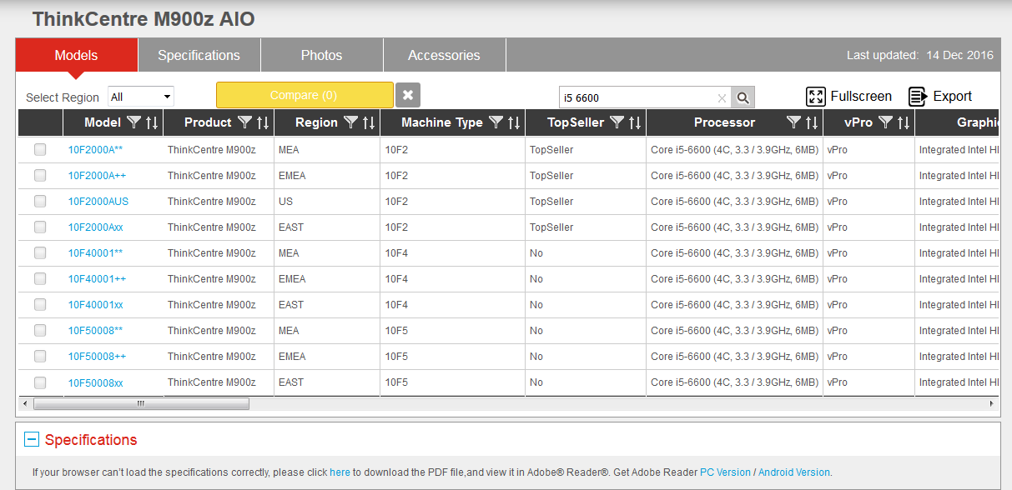

Link do ogólnej specyfikacji:
http://psref.lenovo.com/syspool/Sys/PDF/ThinkCentre/ThinkCentre%20M900z%20AIO/ThinkCentre%20M900z%20AIO.pdf

Ponadto - W cz. II oraz cz. III (ppkt. 1, ppkt. 15) brak modelu, nr. katalogowego oferowanego sprzętu umożliwiającego jednoznaczną identyfikacje oferowanego sprzętu, załączony link do strony nie umożliwia weryfikacji konfiguracji oferowanego sprzętu, dostępności sterowników ponieważ wyszukiwanie odbywa się poprzez wpisanie numery seryjnego, którego nie podano (przykładowy).
http://optimus.pl/sterowniki.html

- Econnect Sp. z o.o. ul. Konwaliowa 7 , 03-194 Warszawa
Podstawa prawna: art. 89 ust.1 pkt 2
Uzasadnienie faktyczne:
- W cz. I płyta główna oferowanego komputera AIO nie obsługuje 32GB pamięci RAM ,
- W cz. II oraz cz. III (ppkt. 1, ppkt. 15) brak modelu, nr. katalogowego oferowanego sprzętu umożliwiającego jednoznaczną identyfikacje oferowanego sprzętu, załączony link do strony nie umożliwia weryfikacji konfiguracji oferowanego sprzętu, dostępności sterowników ponieważ wyszukiwanie odbywa się poprzez wpisanie numeru seryjnego, którego nie podano (przykładowy).
http://www.mls-center.pl/informacje-techniczne/

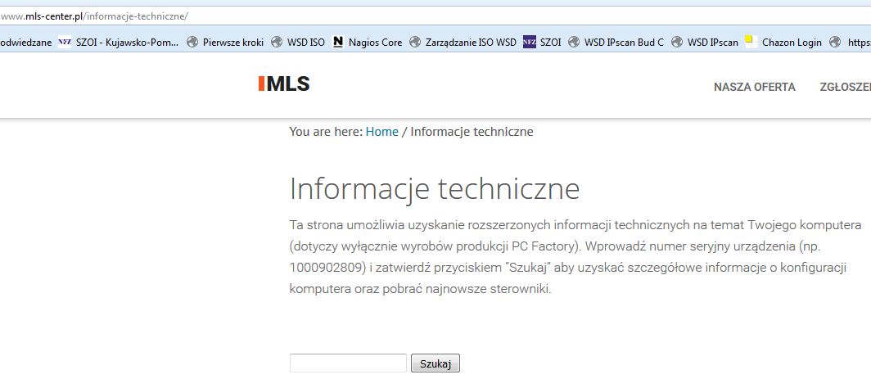

- COMTEK Systems Paweł Szachnowski, Osielsko, kod pocztowy 86-013, ul. Polna 9-11
Podstawa prawna: art. 89 ust.1 pkt 2
Uzasadnienie faktyczne:
- Podany link w cz.1 , ppkt 1 prowadzi do sprzętu o podanym identyfikatorze – Machine Type Model : 10F5S1AX00
http://pcsupport.lenovo.com/pl/pl/products/desktops-and-all-in-ones/thinkcentre-m-series-desktops/thinkcentre-m900z/10f5/10f5s1ax00?linkTrack=Homepage%3ABody_Search+Products
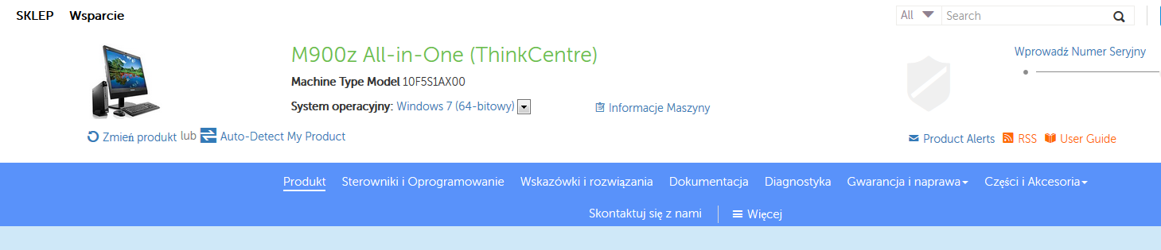
Takiego modelu nie można odszukać w katalogu Lenovo :http://psref.lenovo.com/Product/ThinkCentre_M900z_AIO?ch=i5%206600

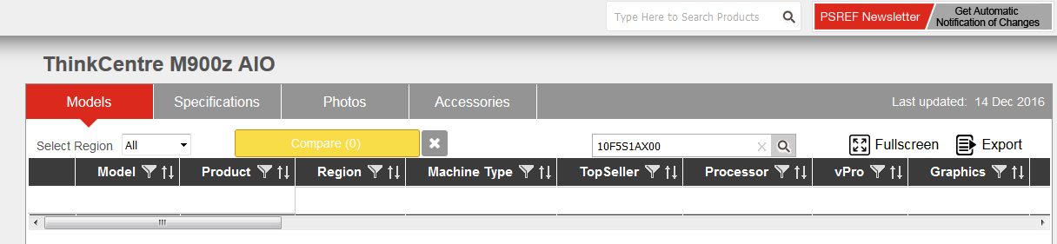

- W cz. III na płycie głównej brak złącza PCI co jest wymagane w specyfikacji (Wymagany PCI-Slot for additional Comports (PCI-Card) (EX-43092 recommended) ,

- monitor oferowany w cz. III nie spełnia wymogów technicznych – nie jest wyposażony w hub 2xUSB.

W związku z odrzuceniem wszystkich złożonych ofert Zamawiający unieważnia postępowanie.
Podstawa prawna: art. 93 ust1 pkt 1 ustawy Prawo zamówień publicznych.

Z poważaniem

z up. Dyrektora
Wojewódzkiego Szpitala Dziecięcego
im. J. Brudzińskiego w Bydgoszczy
Z-ca Dyrektora ds. Administracyjno-Technicznych
mgr inż. Jarosław Cegielski

